|  |  |
| --- | --- |
| **ANADOLU ÜNİVERSİTESİ**  **REKTÖRLÜĞÜ** | **POLİS AKADEMİSİ**  **BAŞKANLIĞI** |

**POLİS AKADEMİSİ BAŞKANLIĞI İLK DERECE AMİRLİK EĞİTİMİ YAZILI SINAVI**

**İNTERNET BAŞVURU KILAVUZU**

# GENEL BİLGİ

# YENİ ÜYELİK / GİRİŞ İŞLEMLERİ

# BAŞVURU İŞLEMLERİ

# Kimlik Bilgileri

# İletişim Bilgileri

# BAŞVURU SÜRECİ

# ŞİFREMİ UNUTTUM

# ENGEL-SAĞLIK DURUMU FORMU

1. **GENEL BİLGİ**

Sınav başvuru sürecinde adayların izlemesi gereken bilgiler bu kılavuzda açıklanmıştır. Sınav başvurusu yapacak tüm adayların, bu kılavuzda yer alan adımları izleyerek sisteme üye olmaları ve kılavuzda yer alan başvuru adımlarını tamamlamaları gerekmektedir. Kayıt işlemlerine başlamadan önce kılavuzu okumanız, başvuru sürecindeki adımları gerçekleştirirken size kolaylık sağlayacaktır.

1. **YENİ ÜYELİK / GİRİŞ İŞLEMLERİ**

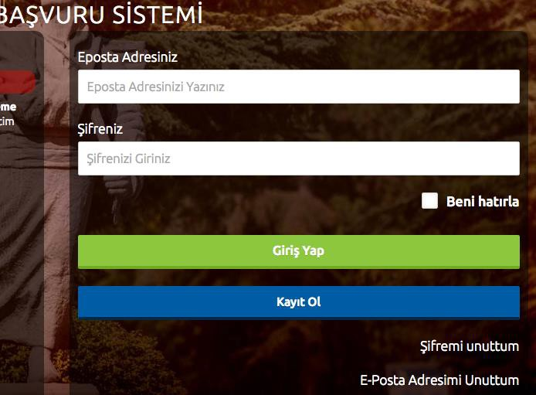<https://sinavbasvuru.anadolu.edu.tr> sayfasında üyeliği olan adaylar, sisteme üye oldukları e-posta adresi ve kişisel şifreleri ile sisteme giriş yapabilirler. Sisteme ilk defa giriş yapan adayların öncelikle “Kayıt Ol” butonuna basarak üye olmaları gerekmektedir.

Kayıt olma işlemi **2 aşamadan** oluşmaktadır. Birinci aşamada kayıt isteği bulunma, ikinci aşama ise kişisel bilgilerin girilerek sisteme üyeliğin gerçekleştirilmesidir.

**Not:** Sistem üzerinden yapılacak bilgilendirmelerde, sisteme kayıt olduğunuz e-posta adresiniz kullanılacağından dolayı, kayıt için kullandığınız e-posta adresinizin kendinize ait ve sürekli kullandığınız bir hesap olmasını özen gösteriniz.

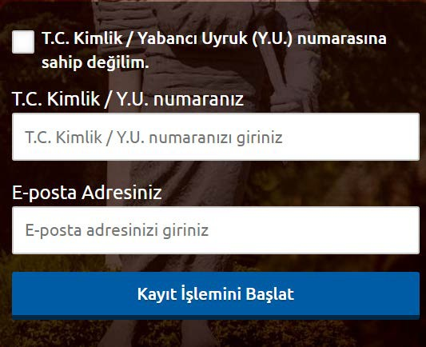  
T.C. Kimlik Numaranızı ve e-posta adresinizi yazarak **“Kayıt İşlemini Başlat”** butonu basınız. Bu işlem sonrası belirttiğiniz e-posta adresinize bir aktivasyon linki gönderilecektir.

Bu işlem sisteme girdiğiniz e-posta adresinin ve e-posta adresinize erişim yapabildiğinizin doğruluğunu sağlamak için yapılmaktadır.

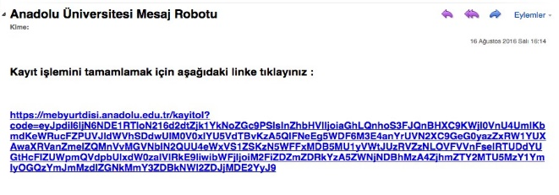

İşlem sonrası, e-posta hesabınıza yandaki resimde görüldüğü gibi aktivasyon kodu içeren bir mail gelecektir.

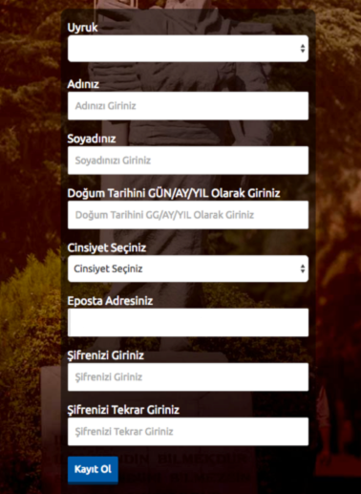Aktivasyon linkini tıkladığınızda kişisel bilgilerinizi gireceğiniz panele ulaşırsınız.

Panelde yer alan kişisel bilgilerinizi giriniz ve **Kayıt Ol** butonuna basarak bilgilerinizi onaylayınız.

Bu aşamada sistem, girdiğiniz bilgileri MERNİS sistemi üzerinden kontrol etmektedir. Girilen bilgiler ile MERNİS sisteminden gelen veriler arasında uyuşmazlık durumunda sistem uyarı mesajı vermekte ve işlemi onaylamamaktadır. Sistem üzerinden hata mesajı almanız durumundan girdiğiniz bilgileri kontrol ederek işlemi tekrarlayınız.

Sisteme girdiğiniz bilgilerin doğruluğu onaylandığında, üyelik işleminiz tamamlanmış olacaktır. Bu aşamadan sonra, üyelik esnasında belirlediğiniz şifreniz ile sisteme giriş yapmanız ve başvuru adımlarını tamamlamanız gerekmektedir.

1. **BAŞVURU İŞLEMLERİ**

Başvuru sayfasına giriş yaptığınızda **Kimlik Bilgileri, İletişim Bilgileri, Eğitim Bilgileri** linkleri listelenmektedir.

# Kimlik Bilgileri

Kimlik Bilgileri bölümü, nüfus bilgilerinizin gösterildiği ve aday fotoğrafınızın yüklendiği bölümdür.

T.C. Kimlik Numarasına sahip adayların bilgileri, nüfus idaresinden çekildiği için bu bölümde güncelleme yapamamaktadır. Soyadı değişikliği gibi, nüfus bilgilerinde değişiklik olan adaylar **“Bilgilerimi Mernisten Güncelle”** butonuna basarak bilgilerini güncelleyebilirler.

Başvuru fotoğrafınızı sisteme yüklemek için **Fotoğraf Seçiniz** butonuna basınız.

**Not :** Başvuru esnasında, son 6 (altı) ay içerisinde çekilmiş bir vesikalık fotoğrafın sisteme yüklenmesi gerekmektedir. Söz konusu fotoğrafın, adayın kolaylıkla tanınmasını sağlayacak şekilde cepheden ve yüzü açık olarak çekilmiş olması gerekmektedir. Sınav günü tanınmada önemli rol oynayacak, fotoğraftaki saç, bıyık, makyaj gibi görünüm özelliklerinde bir değişiklik bulunmamalıdır. Sınav günü sınav görevlilerinin, adayın fotoğrafından kimliğini belirlemede güçlük çektiği takdirde adayı sınava almayabileceği veya sınavının geçersiz sayılabileceği göz önünde bulundurulmalıdır.

Açılan paneldeki Fotoğraf Seçiniz butonuna basarak bilgisayarınızdan yüzünüzün tam   
görüneceği vesikalık fotoğrafınızı seçiniz.

Ekranın orta tarafında yer alan beyaz dikdörtgen alan, fotoğrafınızın kesilerek kayıt edileceği alanı göstermektedir. Fare yardımı ile resminizi sağa, sola kaydırıp, resmin altında yer alan yakınlaştırma çubuğu ile resminizi büyültüp küçültebilirsiniz. Yüzünüzün tam olarak görülebilecek şekilde resmi ayarladıktan sonra **Resmi Kırp Yükle** butonuna basarak seçiniz.

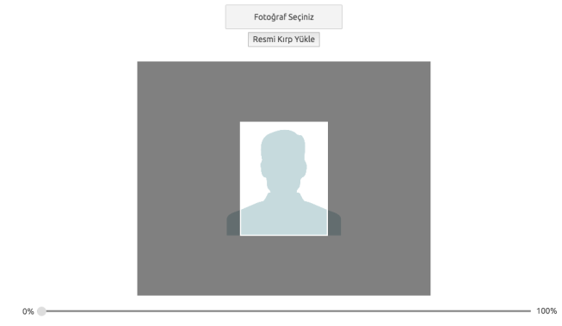

Kırptığınız fotoğrafta yüzünüz net olarak belirgin değilse, sistem yüklediğiniz fotoğrafı kabul etmeyecektir ve aşağıdaki gibi bir uyarı verecektir. Bu durumda fotoğrafınızdaki seçilen alanı yeniden ayarlayınız veya yeni bir fotoğraf seçimi yaparak işlemi tekrarlayınız.



Fotoğrafınız başarı şekilde yüklendiğinde aşağıdaki mesaj görünecektir.

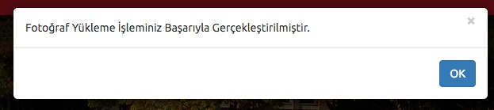

# İletişim Bilgileri

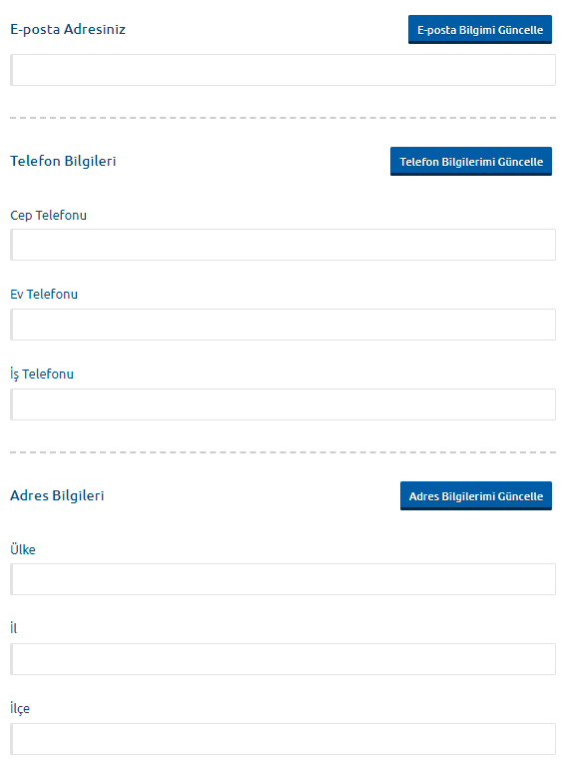

İletişim bilgileri giriş paneli **e-posta Bilgi Güncelleme, Telefon Bilgileri Güncelleme** ve **Adres Bilgileri Güncelleme** olarak 3 bölümden oluşmaktadır. Güncellemek istediğiniz bölümün yanında yer alan **mavi renkli butonları** bastığınızda düzenleme paneli açılacaktır. Açılan panel üzerinden bilgilerinizi girerek panelin altında yer alan Kaydet butonlarına basarak bilgilerinizi sisteme girebilirsiniz.

# 

# BAŞVURU SÜRECİ

**Başvurular** linkine tıkladığınız da ''**Yeni Başvuru Yap**'', ''**Devam Eden Başvurularım**'' ve ''**Tamamlanan Başvurularım**'' butonlarını göreceksiniz.

# Başvurusu Açık Sınavlar sekmesinden ‘2025 PAEM İlk Derece Amirlik Eğitimi Yazılı Sınavı (26.07.2025)’ seçimi yaparak Başvuru Yap butonuna basınız.

# 

Başvuru süreci **5 adımdan** oluşmaktadır. Başvurunuzun geçerli olabilmesi için tüm adımların tamamlanması gerekmektedir.

Sınav başvurusu yapmadan önce öncelikle fotoğrafınızı, iletişim bilgilerinizi sisteme girmeniz gerekmektedir. Başvuru işlemi için zorunlu olan bilgilerinizde eksiklik varsa sistem Başvuru Yap butonuna bastığınızda size uyaracaktır.   
**İlgili sınava POLİS AKADEMİSİ’ne ön başvuru işlemlerini tamamlayan adaylar başvuru yapabilecektir. Ön başvuru işlemlerini tamamlamayan adaylara Sistem “Yetkiniz Bulunmamaktadır” uyarısı verecektir. Konu hakkında Polis Akademisi ile iletişime geçebilirsiniz.**

# Adım Başvuru Yapılacak Alan

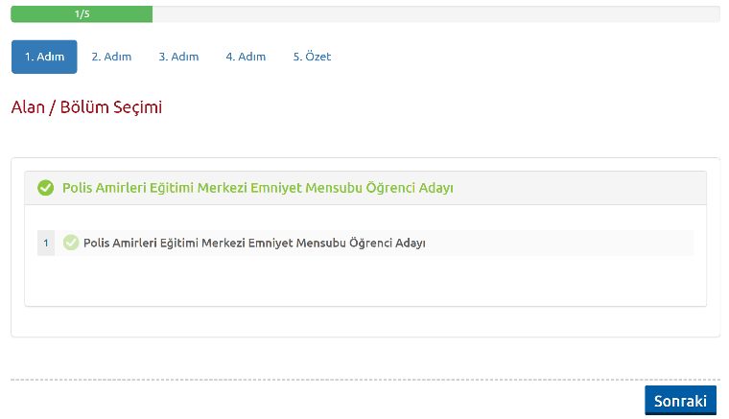Başvuru sayfasının ilk adımı, başvuru yapılacak Alan\Bölüm seçiminin yapıldığı bölümdür. Sınava girmeniz gereken Alan\Bölüm bilgisi listelenecektir. Seçiminizi yapınız ve **Sonraki** butonuna tıklayarak bir sonraki adıma geçiniz.

1. **Adım Kimlik Bilgileri**

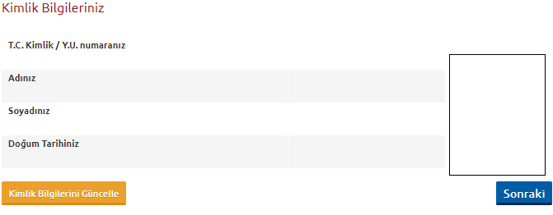Kişisel bilgilerinizin gösterildiği bölümdür. Bilgilerinizde bir hata varsa Kimlik Bilgileri linkinden güncelleme yapabilirsiniz. Bilgilerinizde bir değişiklik yoksa bir sonraki aşamaya ilerleyiniz.

# Adım İletişim Bilgileri

İletişim bilgilerinizin gösterildiği bölümdür. Bilgilerinizi kontrol ederek bir sonraki adıma geçiniz. Bilgilerinizde düzenlemeyi İletişim Bilgileri linkinden yapabilirsiniz.

# Adım Sınav Merkezi

Sınav merkezi seçim panelidir. Sınava girmek istediğiniz sınav merkezini seçip sonraki adıma geçiniz.

# Adım Özet

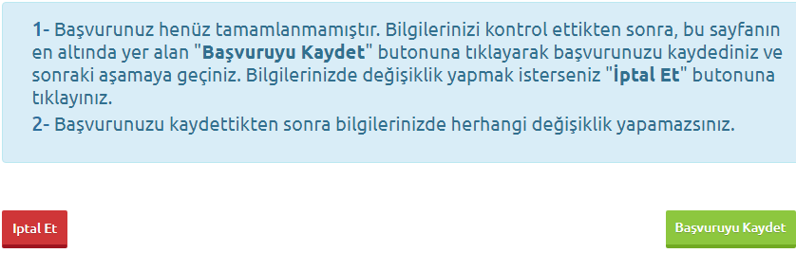Özet adımında başvuru aşamasında girdiğiniz tüm bilgiler özet şeklinde listelenmektedir. Tüm bilgilerinizi tekrar kontrol ediniz. Bilgileriniz doğru ise sayfanın altında yer alan **BAŞVURUYU KAYDET** butonuna basarak başvuru bilgilerinizi onaylayınız.   
  
  
  
  
  
  
  
  
  
  
  
**Başvuruyu Kaydet** butonuna bastığınızda başvuru süreci tamamlanmış olmaktadır. Bu durumda aşağıdaki resimde görüldüğü aday bilgileri sayfası üzerinde “Başvuru İşleminiz Başarıyla Tamamlanmıştır” şeklinde bir uyarı yer alacaktır.

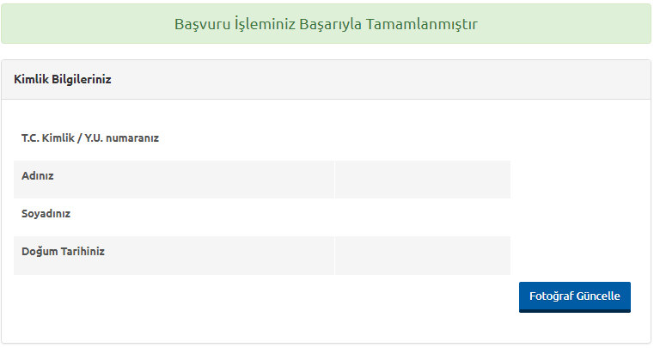

Sınav başvuru sürecini tamamlandığınız başvurunuz, Tamamlanan Başvurularım başlığı altında listelenecektir.

1. **ŞİFREMİ UNUTTUM**

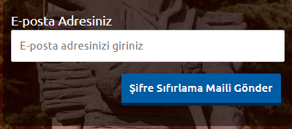Sistemde kayıtlı olan şifrenizi unuttuğunuz da ‘’ **Şifremi Unuttum** ‘’ butonuna tıklayınız. ‘**’Şifremi unuttum**’’ butonuna bastığınızda aşağıdaki gibi bir form açılacaktır.

Sisteme kayıt esnasında kullanmış olduğunuz e-posta adresinizi yazarak ‘**’Şifre Sıfırlama Maili Gönder**’’ butonuna tıklayabilirsiniz. e-posta adresinize gelen şifre sıfırlama linkine tıklayınız. Açılan sayfada istenilen bilgileri doldurarak yeni şifrenizi oluşturabilirsiniz.

# Sınav başvuru sürecinizde yaşanacak teknik sorunlar için aşağıdaki iletişim kanallarından yardım alabilirsiniz.

**E-posta :** [**sinavdestek@anadolu.edu.tr**](mailto:sinavdestek@anadolu.edu.tr) **Tel : 0 222 335 44 79 (Mesai Saatleri 08:30-12:00 13:00-17:30)**

**Ek-1: Sağlık Durumu / Engel Bilgi Formu**

**2025 PAEM İLK DERECE AMİRLİK EĞİTİMİ YAZILI SINAVI (26.07.2025)**

|  |  |  |  |
| --- | --- | --- | --- |
| **Aday Bilgileri** | | | |
| T.C. Kimlik / YU No. |  | Tarih |  |
| Adı Soyadı |  | İmza |  |
| Bu formdaki bilgilerin doğruluğunu ve yapılan değerlendirme neticesinde yetkililerce uygun görülen şekilde sınava girmeyi kabul ediyorum. | | | |

|  |
| --- |
| **Engel/Sağlık Durumuna İlişkin Bilgiler** |

|  |  |  |  |
| --- | --- | --- | --- |
| **Sürekli/Geçici Engel veya Sağlık Problemi** | | | |
| ☐ | Tüm Vücut Fonksiyon Kaybı | ☐ | Ürogenital Sistem |
| ☐ | Ortopedik / Kas İskelet Sistemi | ☐ | Özgül / Özel Öğrenme Güçlüğü |
| ☐ | Görme | ☐ | Onkolojik Hastalıklar |
| ☐ | Destekle Yürüyor | ☐ | Otizm |
| ☐ | CP Hastası | ☐ | Obezite |
| ☐ | Zihinsel, Ruhsal, Davranış Bozuklukları | ☐ | Hamile |
| ☐ | Yaygın Gelişimsel Bozukluk | ☐ | Diğer: |

|  |
| --- |
| **Sınav Uygulamasına İlişkin Bilgiler** |

|  |  |
| --- | --- |
| **Sınav Salonuna Erişim Durumu** | |
| ☐ | Merdiven çıkabilirim. |
| ☐ | Merdiven çıkamam. |
| ☐ | Tekerlekli sandalye kullanıyorum. |

|  |  |
| --- | --- |
| **Cevap Kâğıdı İşaretleme Durumu** | |
| ☐ | İşaretleme yapabilirim. |
| ☐ | İşaretleyici talep ediyorum. |

|  |  |
| --- | --- |
| **Sınav Salonu Tercihi** | |
| ☐ | Toplu salonda sınava girmek istiyorum. |
| ☐ | Tek başıma, ayrı salonda sınava girmek istiyorum. |

|  |  |
| --- | --- |
| **Soru Kitapçığı Okuma Durumu** | |
| ☐ | Okuyucu talep ediyorum. |
| ☐ | Büyük puntolu kitapçık talep ediyorum. |
| ☐ | Normal boyutta kitapçık talep ediyorum. |

|  |
| --- |
| **Özel Araç/Gereç Kullanma Talebi** |

|  |  |  |  |  |  |
| --- | --- | --- | --- | --- | --- |
| ☐ | Yürüteç | ☐ | Enjektör / Şırınga | ☐ | İlaç |
| ☐ | Baston, Koltuk Değneği | ☐ | Şeker Ölçüm Cihazı | ☐ | İnsülin İğnesi / Kalemi / Pompası |
| ☐ | İnsülin Pompası | ☐ | Diren, Kateter | ☐ | Göz Damlası |
| ☐ | İşitme Cihazı | ☐ | Boyunluk | ☐ | Sonda |
| ☐ | Protez | ☐ | Maske | ☐ | Oturma Simidi |
| ☐ | Elektronik Büyüteç | ☐ | Dizlik | ☐ | Destek Malzemesi (Yükseltici Materyal) |
| ☐ | Kalp Pili | ☐ | Hasta Bezi | ☐ | Eldiven / Havlu / Peçete / Bez |
| ☐ | Kâğıt Torba | ☐ | Korse | ☐ | Astım İlacı / Spreyi / Pompası |
| ☐ | Ek Gıda (Paketli) | ☐ | Bandaj / Sargı | ☐ | Diğer (Dilekçede açıklanmalıdır) |

**Gönderim Adresi:** Anadolu Üniversitesi Rektörlüğü Yunus Emre Kampüsü / ESKİŞEHİR